三年 班 座號： 姓名：
※背面有試題※
三地球科學1
高雄市立陽明國中99學年度第2學期第1次段考三年級地球科學科試題
選擇題：（每題2分）
1.關於宇宙的測量「宇宙有多大？星星有多遠？」，下列敘述何者正確？ (A)天文上常以光速作為估量距離的單位 (B)以光在任何介質中每秒走3×10⁸公尺為距離單位 (C)以光速走一年的距離長為單位
(D)一光年是指地球到太陽的平均距離。
2.仰望滿天星斗，我們能看見紅色的火星及閃爍的織女星，其原因為何？ (A)皆自行發光 (B)皆反射太陽光 (C)火星自行發光，織女星反射太陽光 (D)火星反射太陽光，織女星自行發光。
3.我們所在的銀河系，不包括下列哪一個成員？ (A)流星 (B)織女星 (C)太陽系 (D)仙女座星系。
4.太陽系的行星中，水星的溫度差異很大，最主要的原因是什麼？ (A)水星的大氣非常稀薄 (B)水星距離太陽最近 (C)水星的質量太小 (D)水星自轉很快。
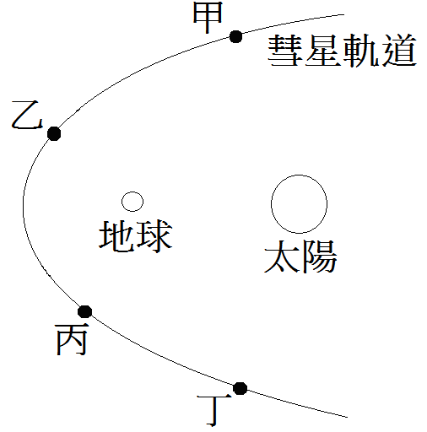
5.下表為類地行星與類木行星的比較，下列哪一選項正確？
圖(一)
選項 | 類地行星 | 類木行星
(A)主要組成 | 較輕物質 | 較重物質
(B)質量 | 較小 | 較大
(C)密度 | 較小 | 較大
(D)體積 | 較大 | 較小
6.鹿林彗星是台灣本土發現的第一顆彗星，以發現地點鹿林天文台命名。若2009年2月24日晚上6點可以肉眼看見鹿林彗星出現在東方天空，如圖(一)所示為鹿林彗星在近日時的軌道示意圖，請問當時彗星的位置最可能在何處？ (A)甲 (B)乙 (C)丙 (D)丁。
7.關於太陽系的成員，下列何者不是繞著恆星公轉？ (A)彗星 (B)小行星 (C)冥王星 (D)衛星。
8.小行星分布在哪兩個行星的軌道之間？ (A)火星、木星 (B)木星、土星 (C)地球、火星 (D)水星、金星。
9.比較金星與火星，下列敘述何者正確？ (A)火星距離地球較近，體積、質量都和地球差不多 (B)金星表面平均溫度高達攝氏數百度，故地表常遭受沙塵暴的侵襲 (C)金星的大氣層很濃厚，大氣成分以二氧化硫為主 (D)為探索生命的可能，人類利用遙控探測車研究火星表面。
10.到目前為止，科學家能肯定有生命存在的還是只有地球，下列何者不是地球上可以孕育出生命的原因？
(A)含有大量的液態水 (B)具有固體的地核 (C)適宜的溫度 (D)有提供生物呼吸的大氣。
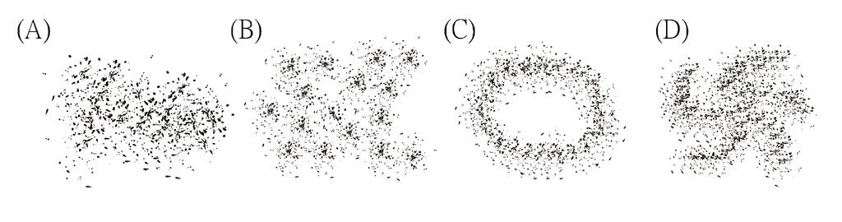
11.在一個晴朗無雲且無光害的夜晚，若以肉眼往銀河系中心看去，所看見整個銀河系的形狀較接近下列哪一個圖？

12.類木行星的組成成分，主要是什麼物質？ (A)金屬、岩石 (B)冰雪、灰塵 (C)氣體、冰 (D)氫、氦。
13.下列關於「太陽系」的敘述，何者正確？ (A)在太陽和地球之間有3顆繞太陽運行的行星 (B)土星是體積最大的一顆行星 (C)所有行星都有環繞的衛星存在 (D)冥王星不屬於類木行星，也不屬於類地行星。
14.關於天體運動，下列敘述何者正確？ (A)地球以逆時鐘方向繞著太陽公轉，稱為恆星的「周日運動」(B)由於地球自轉，造成同一個晚上的不同時間，夜空中星星的位置隨時間改變，稱為恆星的「周年運動」 (C)每天夜晚在相同時間、相同位置，可以看見相同的星座 (D)一年後的晚上在相同時間、相同位置，可以看見相同的星座。
15.地球的四季變化與下列哪些因素比較有關聯？甲.地球自轉軸傾斜；乙.地球自轉；丙.地球公轉；丁.太陽的直射或斜射；戊.日、地、月的相對位置。 (A)甲乙丁 (B)丙丁戊 (C)甲丙丁 (D)甲乙丙。
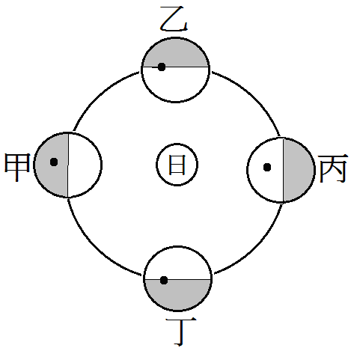
16.爲什麼月球總是以同一面正對著地球？ (A)因為月球沒有自轉 (B)因為月球公轉週期＝地球公轉週期 (C)因為月球自轉週期＝月球公轉週期 (D)因為月球自轉週期＝地球公轉週期。
圖(二)
17.什麼原因決定月相的盈虧變化？ (A)月球反射太陽光的多寡 (B)月球繞地球的公轉軸傾斜 (C)太陽、地球與月球間的相對位置改變 (D)地球繞太陽的公轉軸傾斜。
18.若地球自轉軸垂直於地球公轉的軌道面，即地軸不傾斜，則地球會有什麼變化？
(A)每逢朔必發生日食(B)各地均受到陽光直射 (C)沒有晝夜之分 (D)沒有四季變化。
19.由北極上空向下俯瞰，如圖(二)，地球運行到哪一個位置正值春分？(圖中黑點表示地球的北極點) (A)甲 (B)乙 (C)丙 (D)丁。
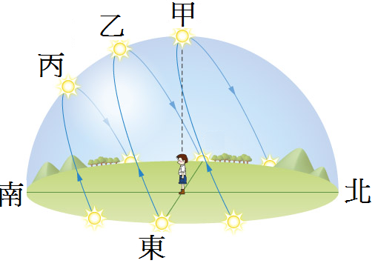
20.承19.題，這天在北回歸線的觀測者看見太陽的運動軌跡如圖(三)中何者？ (A)甲 (B)乙 (C)丙。
圖(三)
21.關於潮汐的敘述，下列何者正確？ (A)由於太陽的質量較大，所以對地球潮汐的影響較月球大 (B)大潮和小潮之間的水位差稱為潮差 (C)潮汐的漲退通常在一天內可發生兩次 (D)從滿潮到下一次滿潮的發生時間平均延遲50分鐘。
22.下表為某港口某日的潮汐預報單，若學校欲在這一天舉辦到海邊觀察潮間帶生物的戶外教學活動，最適當的時間為下列何者？ (A)上午三點 (B)上午九點 (C)下午三點 (D)下午九點。
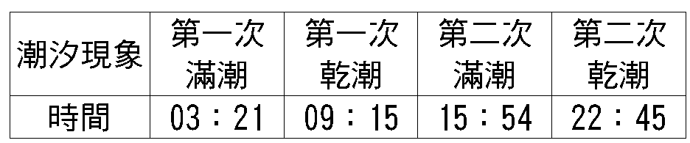

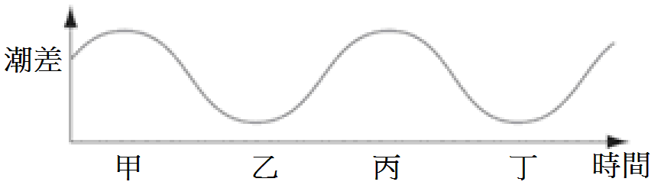
23.圖(四)為某地的潮差變化，根據圖中，判斷下列敘述何者正確？
圖(四)
(A)甲、丙時間的間隔約12小時25分鐘 (B)乙、丁時間的海水面下降至最低 (C)由甲時間至乙時間，地球約自轉90度 (D)丙時間，日、地、月三者連成一直線。
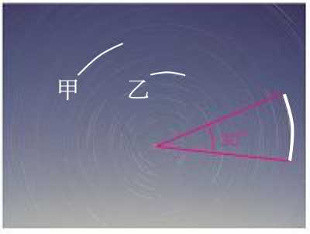
※圖(五)是觀測者在山區對著夜空長時間曝光所拍攝的照片，試依此回答第24～27題：
圖(五)
24.每一條軌跡的移動方向為何？ (A)逆時鐘 (B)順時鐘。
25.木星、北極星、彗星，上述天體具有如圖的運行軌跡者有幾個？ (A) 0個 (B) 1個 (C) 2個 (D) 3個。
26.若照片中的角度約為30度，則此照片曝光時間為多久？ (A) 1小時 (B) 2小時
(C) 3小時 (D) 4小時。
27.甲恆星和乙恆星，何者距離北極星比較遠？ (A)甲恆星 (B)乙恆星 (C)距離相等 (D)無法判斷。
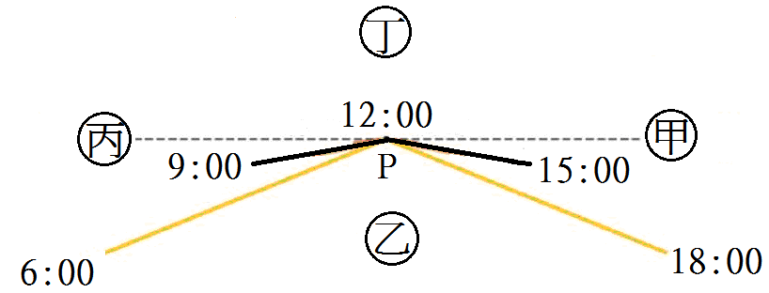
※住在嘉義的Lock將為了瞭解太陽在天空中運行的軌跡，紀錄某天竿影變
圖(六)
化如圖(六)所示。試依此回答第28～29題：
28.圖中哪一個方位是東方？ (A)甲 (B)乙 (C)丙 (D)丁。
29.當日為哪一個節氣？ (A)春分 (B)夏至 (C)秋分 (D)冬至。
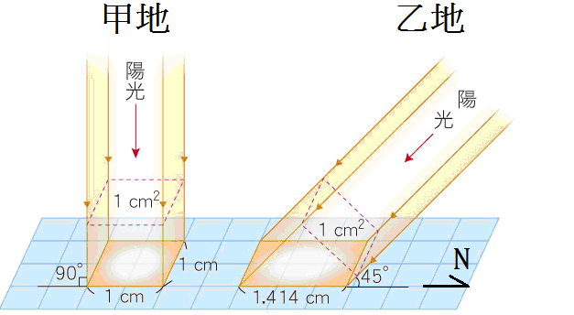
※不同緯度的甲、乙兩地於秋分正午時受到太陽的照射情形，如圖(七)所示。
圖(七)
甲地
乙地
請回答第30～31題：
30.若截面積1cm²的陽光入射能量相同，則關於甲、乙兩地的敘述，
下列何者正確？ (A)地表每單位面積接受到太陽的能量為甲＜乙
(B)地表溫度為甲＜乙 (C)造成太陽入射角度不同是因為地球自轉
軸相對於公轉軸傾斜66.5度 (D)乙地永不受到太陽直射。
31.根據太陽的照射方向，甲地的緯度為何？ (A) 0° (B) 23.5°S
(C) 45°S (D) 90°S。
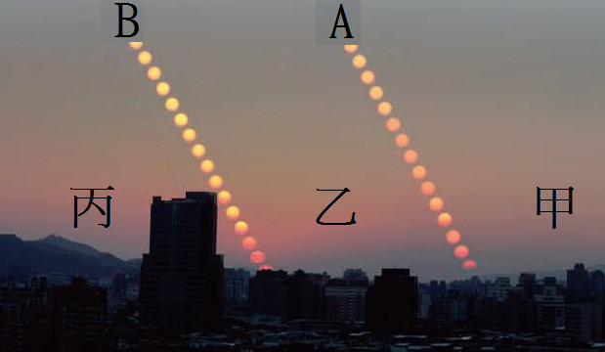
※圖(八)為西元2009年1月11日與2月9日於臺北所拍攝的落日合成圖。根據此圖，請回答第32～33題：
圖(八)
B
A
丙
乙
甲
32.圖中哪一天天黑的時間較早？ (A) A (B) B (C)兩者皆相同。
33.若西元2009年3月1日於相同地點、相同方向再拍攝，則太陽的軌跡會落在圖中哪一區域？ (A)甲 (B)乙 (C)丙。
※請接第二張※
三地球科學2
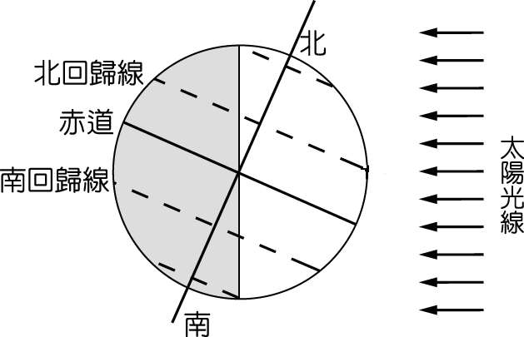
※圖(九)為某日陽光照射地球的情形，根據此圖，回答第34～38題：
34.這天太陽直射在何處？ (A)北極圈 (B)北回歸線 (C)赤道 (D)南回歸線。
35.這天在一年之中的哪一個月？ (A)三月 (B)六月 (C)九月 (D)十二月。
36.台灣在這天的晝夜長短關係為何？ (A)晝長夜短 (B)晝短夜長 (C)晝夜均等。
37.關於這天的敘述，下列何者正確？ (A)赤道的觀測者看見太陽從正東方升起
圖(九)
(B)南半球的觀測者看見太陽自西偏南落下 (C)北半球的觀測者正午時看見太陽在頭頂上方
(D)地球赤道和黃道面夾角為23.5度。
38.此時澳洲雪梨正值哪一個季節？ (A)春季 (B)夏季 (C)秋季 (D)冬季。
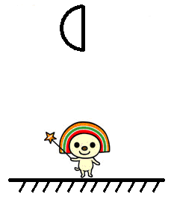
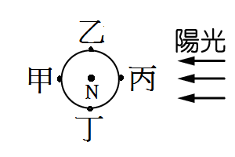
※Open小將於下午6點抬頭看見半圓形的月亮在頭頂上方附近，如圖(十)
所示，回答第39～42題：
39.如圖(十一)所示，此時Open小將在地球上哪一個位置？ (A)甲 (B)乙 (C)丙 (D)丁。
40.這天月亮約幾點從東方升起？ (A)早上6點 (B)中午12點 (C)傍晚6點
(D)子夜12點。
圖(十)
圖(十一)
41.當月亮西下將要沒入地平線時，所看見的景象比較接近下列何者？
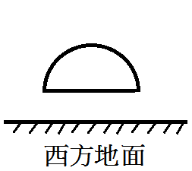
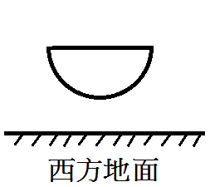
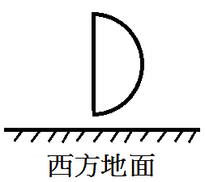
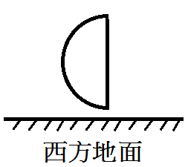
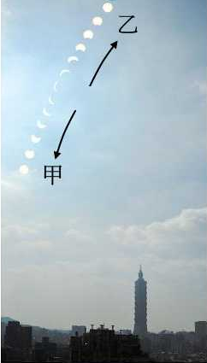
(A) (B) (C) (D)
圖(十二)

42.關於這天所看見的月亮，下列敘述何者正確？ (A)月相為下弦月 (B)月亮的東半邊為亮面 (C)整個夜晚都可以看見月亮 (D)隔天同一時間再看月亮，位置較偏東。
※西元2009年7月22日，上海地區的觀測者可看到日全食，但臺灣地區的觀測者可看到日偏食。圖(十二)是臺北的觀測者在這天所拍攝日偏食發生的連續過程。請依此回答第43～46題：
43.這天為農曆幾日？ (A)初一 (B)初七 (C)十五 (D)二十二。
44.太陽移動的方向為何？ (A)甲 (B)乙。
45.由圖中判斷，日食現象是從日面的哪一方開始發生食缺？ (A)東方 (B)西方。
46.關於此次日食的敘述，下列何者正確？ (A)地球位於遠日點附近，故可見到日全食 (B)地球上會有少數地區可見到日環食 (C)臺北的觀測者在月球的半影中，故可見到日偏食 (D)只要在白天地區的人，都能見到日食。
※如圖(十三)，是由北極上空向下俯瞰日、地、月三者運行的示意圖。請回答第47～50題：
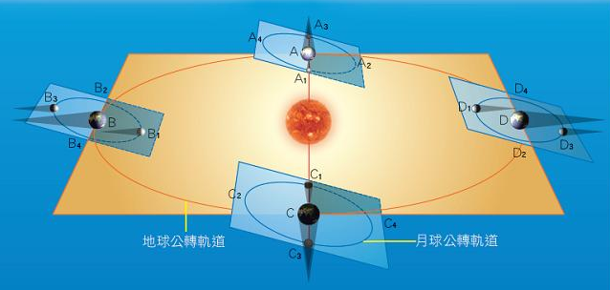
A₁
A₂
A₃
A₄
A
D₁
D₂
D₃
D₄
D
C₁
C₂
C₃
C₄
C
B₁
B₂
B₃
B₄
B
月球公轉軌道
地球公轉軌道

圖(十三)
47.當地球運行至A、B、C、D位置時，月球公轉至何處會發生月食？ (A) A₁、B₁、C₁、D₁ (B) A₁、A₃、C₁、C₃ (C) A₃、B₃、C₃、D₃ (D) A₃、C₃。
48.關於日食與月食的敘述，下列何者正確？ (A)發生月食時，月球在地球與太陽之間 (B)日食持續的時間較月食長 (C)日食可觀測的範圍較月食廣 (D)日食或月食發生時，皆可造成大潮。
49.西元2010年8月6日是七夕情人節(農曆7月7日)，若此時地球位在D處，則月球在圖中哪一位置附近？ (A) D₁ (B) D₂ (C) D₃ (D) D₄。
50.當月球由B₁運行至B₂位置，下列敘述何者錯誤？ (A)月球自轉90度 (B)經過時間約7天左右
(C)月球受太陽光照射面積愈來愈多 (D)地球自轉約7圈左右。
※第二張※
三地球科學3

